查看了Ex Ey的波形，如下
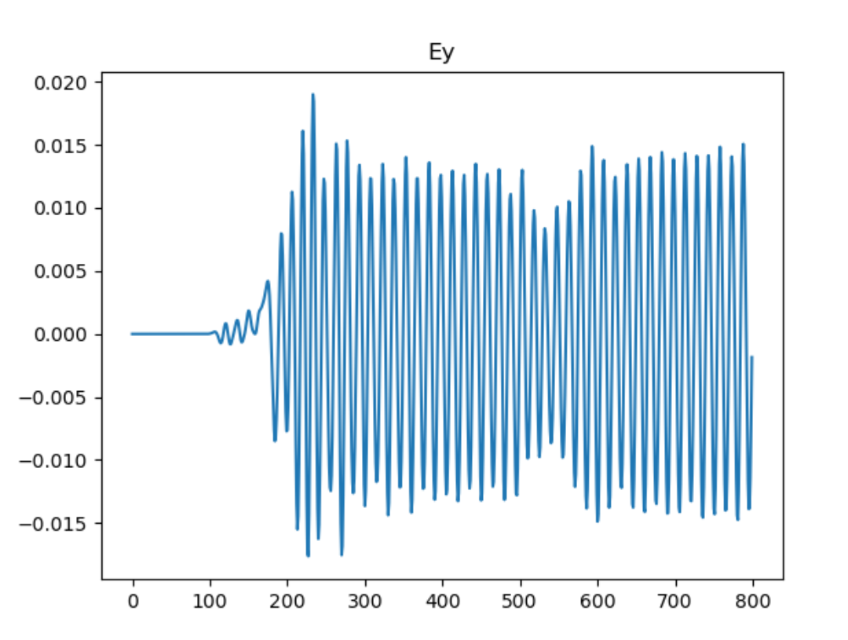
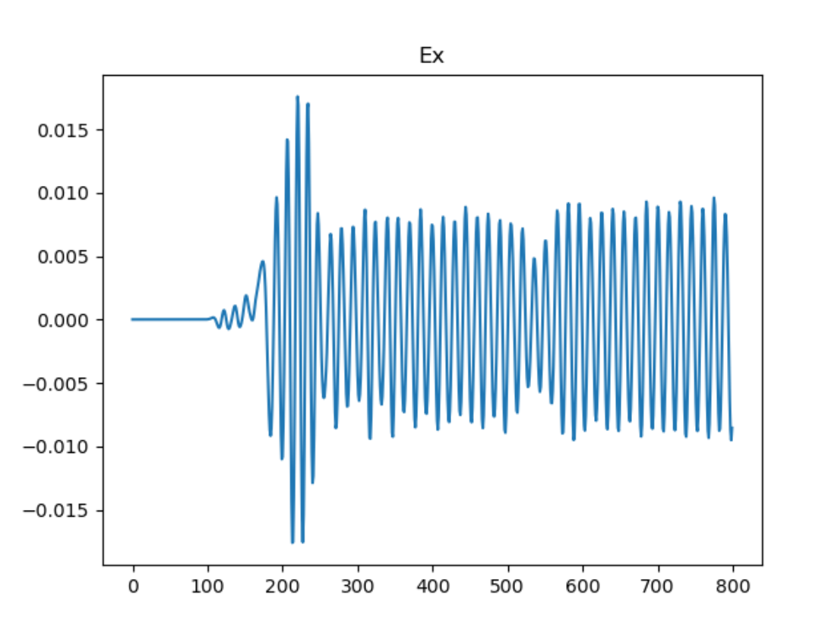
但是类似结构的FDTD的波形，如下：
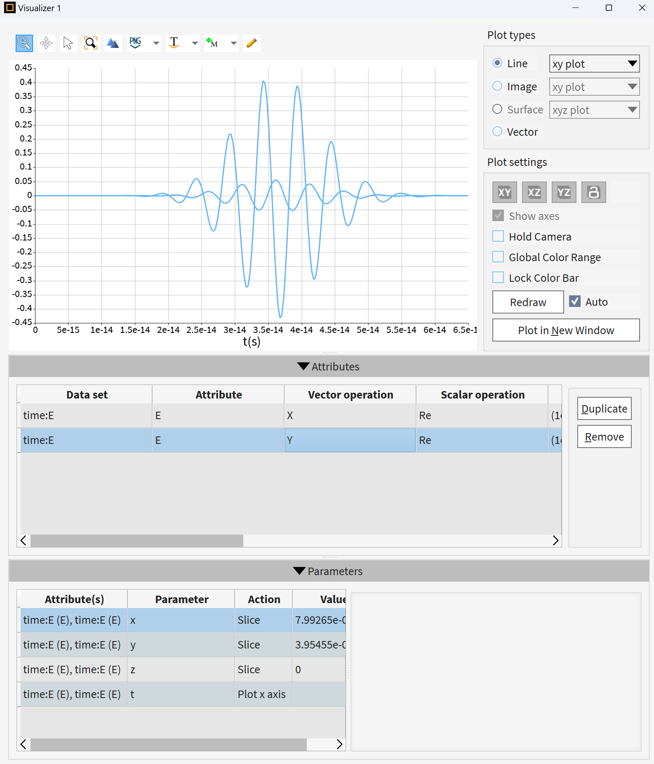
为什么Python FDTD的电场没有衰减？
波源的phase_shift设置是弧度而非角度
仿真中time_step的定义：time_step = courant_number * grid_spacing / SPEED_LIGHT
科朗数默认是维度数大于1时的平方根的倒数，是默认的最优值。
所以在二维仿真时，courant_number = $\frac{1}{\sqrt{2}}$，当grid设置为150nm时，此时的time step是0.35fs。
查看了光源的输出波形，设置time step=15时，光源的输出波形如下：
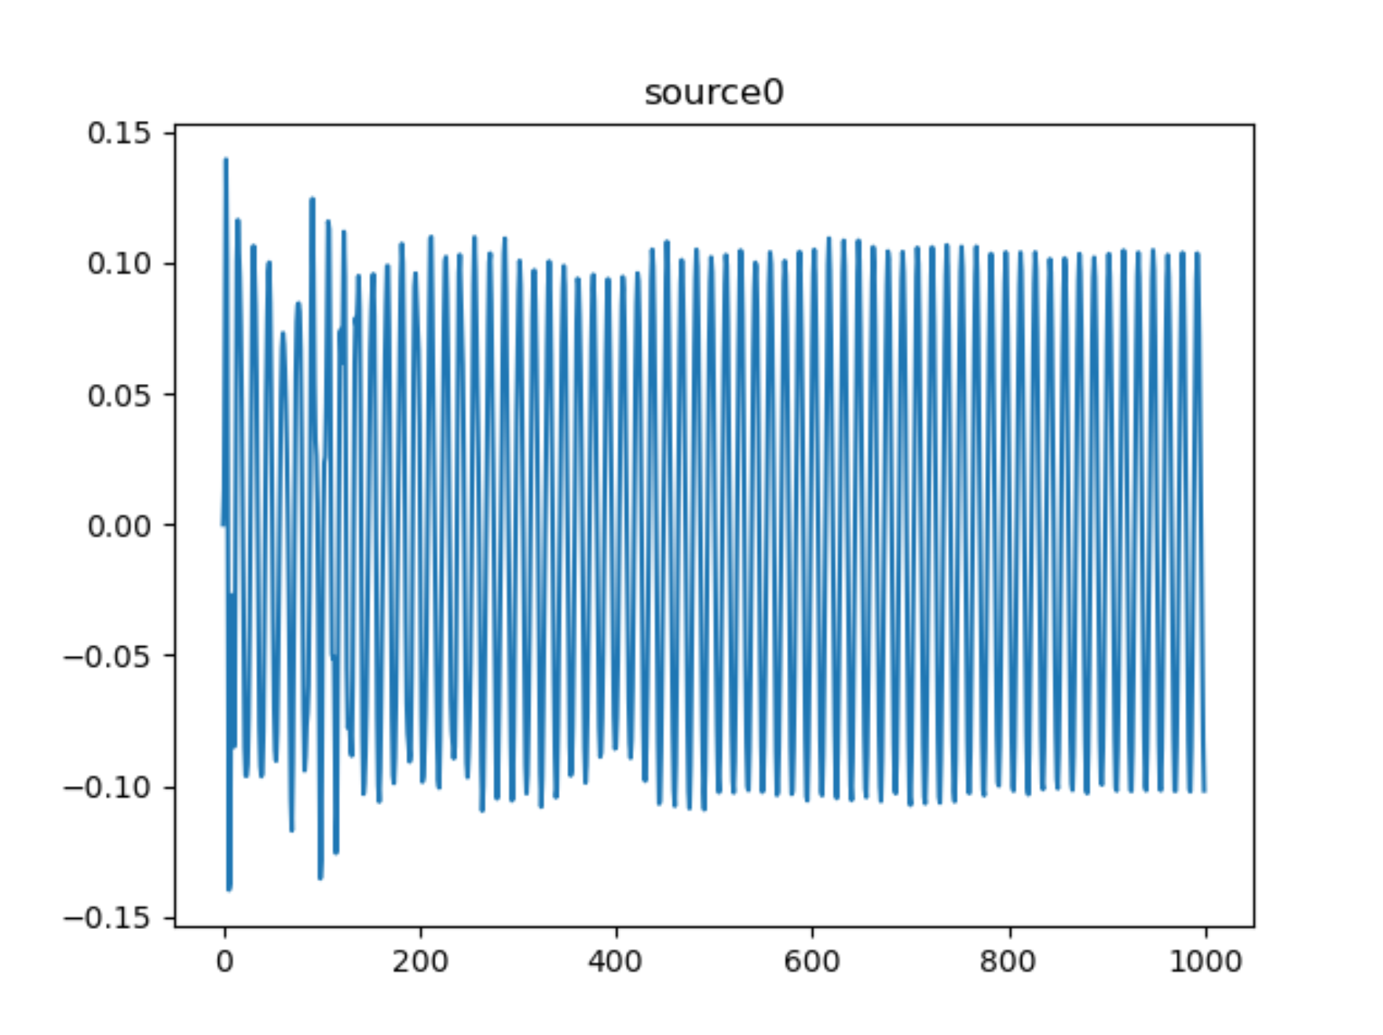
明显不是一个脉冲，和FDTD的不一致
发现source中可以设置变量：pulse和cycle。其中pulse为将光源设置成脉冲形式，使用汉明窗进行设置，而cycle则是设置汉明窗的周期数。Hanning_dt是time step，用于对汉明窗长进行限制。
下图是默认汉明窗脉冲的光源波形（cycle=5）
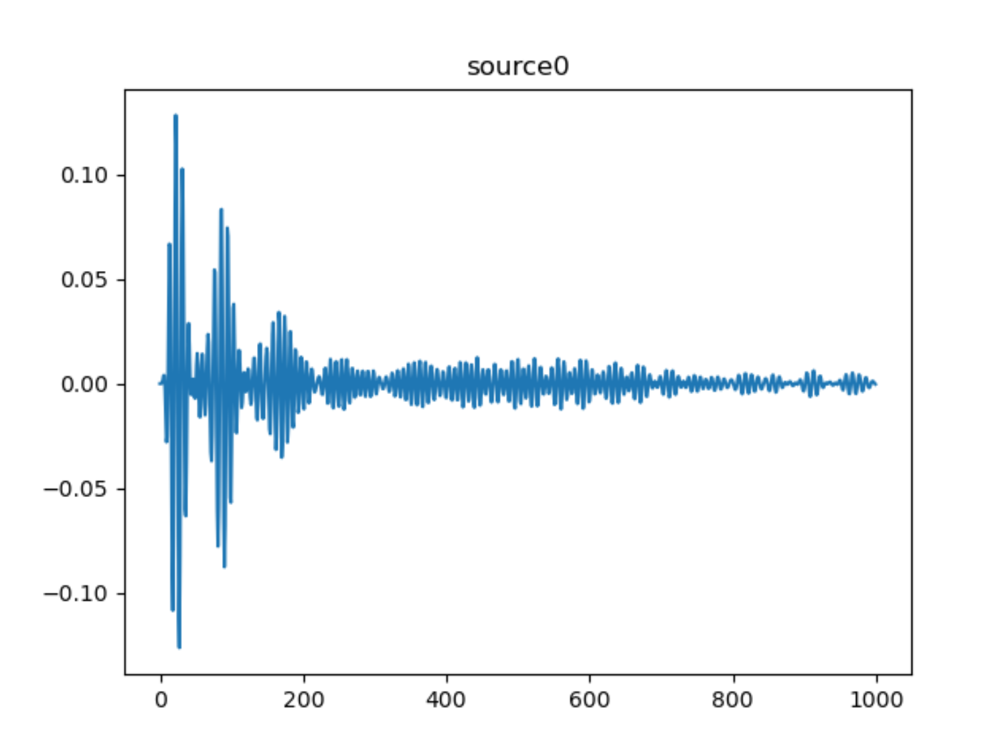
设置cycle为1，结果如下：
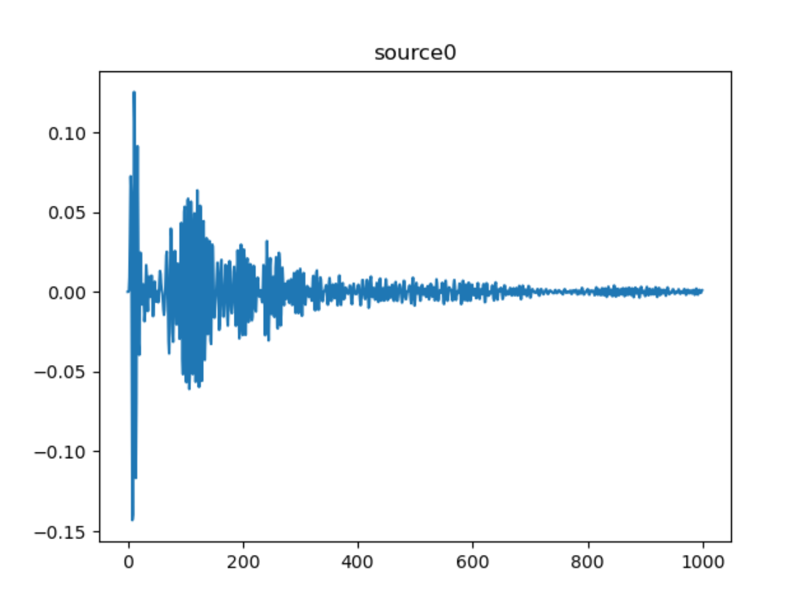
由于不清楚实际的FDTD里光源的波形是否有加汉明窗来形成脉冲，因此在代码计算时，选择使用连续的入射波进行数值计算。
